# 第十五章 相对论简介

上下四方曰宇，古往今来曰宙。

——尸佼[1]



[2]

牛顿物理学在人类活动的“正常”范围内是非常准确的。所谓“正常”范围是指：其中遇到的速度远小于光速，尺寸远大于分子但又不比银河系大很多倍，引力也不比地球引力大很多倍。在这个范围之外，牛顿物理学的结论就与观测结果不一致了。只有在相对论问世以后，我们才开始了解神奇的高速世界、认识变化多彩的星空，奥秘无穷的宇宙才为我们掀开又一层神秘的面纱。

爱因斯坦的相对论以深奥难懂著称。其实，以少数不深奥、不难懂的原理为基础，经过可信的逻辑推理，你将看到，那些神奇的结论竟是十分自然的！

# 第十五章 1 相对论的诞生

19世纪末期，以经典力学、热力学和统计物理学、电磁场理论为主要内容的物理学形成了完整的科学体系，自然界的各种物理现象几乎无一不能用它们来解释。为了庆祝新世纪的到来，在1900年英国皇家学会的新年庆祝会上，著名物理学家，享有“开尔文勋爵”称号的威廉·汤姆孙（W．Thomson，1824～1907），展望了新的世纪。他回顾了物理学在过去几百年中的发展，充满自信地宣称：科学的大厦已经基本完成，未来的物理学家只要做一些修修补补的工作就可以了。不过他也承认，“明朗的天空中还有两朵小小的、令人不安的乌云”。其中一朵乌云与黑体辐射有关，另一朵与光的速度有关。

黑体辐射的研究催生了量子理论，我们将在《选修3-5》中学习；而当光速问题的乌云散尽，迎来的则是相对论的曙光。从此物理学来到了一片前所未有的广阔天地。

## 经典的相对性原理

我们在《必修1》中已经看到，如果牛顿运动定律在某个参考系中成立，这个参考系就叫做惯性系，相对一个惯性系做匀速直线运动的另一个参考系也是惯性系。

### 思考与讨论

在不同的惯性参考系中，人们观察到的现象可能不同。例如在匀速行驶的船上看，桅杆上掉下来的物体沿直线运动，在岸边看，这个物体沿抛物线运动……

如果你是船上的观察者，你怎样用高中物理的知识解释物体的运动？

如果你是地面的观察者，你怎样用高中物理的知识解释物体的运动？

分别以船和地面为参考系研究问题，高中物理的知识是否都是正确的？

人们可以通过观察与实验知晓物理规律。但是，早在1632年，伽利略就已经在《关于两个世界的对话》一书中指出：在一艘平稳行驶的大船里，无法通过船上得到的物理规律与地面得到的规律的比较，来判断大船是否在行驶。

实际上，大家都会相信这样一个论述：**力学规律在任何惯性系中都是相同的**。这个论述叫做伽利略**相对性原理（relativity principle）**。相对性原理可以有不同的表述。例如，还可以表述为：在一个惯性参考系内进行的任何力学实验都不能判断这个惯性系是否相对于另一个惯性系做匀速直线运动；或者说，任何惯性参考系都是平权的。

## 相对性原理与电磁规律

相对性原理是这样简单而自然，不但没有人去怀疑它，甚至没有人去思考它。然而，在电磁学的领域里，相对性原理遇到了麻烦，这个麻烦与光速有关。

根据麦克斯韦的电磁理论可以直接得到真空中电磁波的速度，并不涉及参考系的问题，也就是说，“电磁波的速度是*c*”这本身就是电磁规律的一部分，而不是电磁规律应用于某个具体事物的结论。于是，问题出现了：麦克斯韦的电磁理论相对哪个参考系成立？如果它相对参考系S是正确的，另外还有一个参考系Sʹ，Sʹ相对于S以速度*v*运动（图15.1-1），那么光相对于Sʹ的速度似乎应该是*c*-*v*而不是*c*。好像电磁规律不是对任何惯性系都一样！

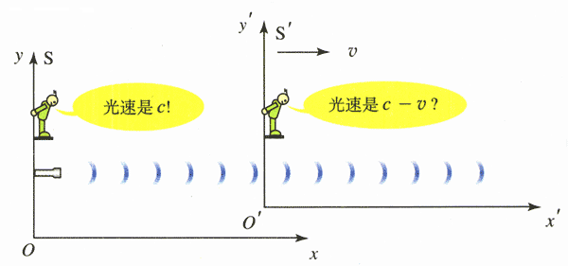

**图15.1-1 难道电磁规律对两个参考系不一样？**

那么，麦克斯韦的电磁理论到底对哪个惯性参考系成立？换句话说，电磁波对哪个惯性参考系的速度是*c*？许多物理学家通过实验和天文观测研究这个问题，1887年的麦克耳孙-莫雷实验是最著名的一个。然而，这些实验和观测都得到了一个奇怪的结果：不论光源与观察者做怎样的相对运动，光相对于观察者的速度都是一样的！

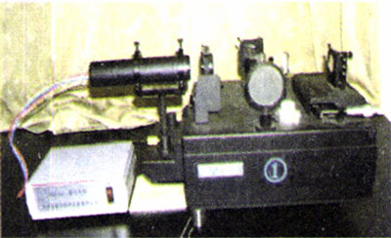

**图15.1-2 学校中麦克耳孙-莫雷实验仪器的照片**

在令人困惑的事实面前，物理学家有两种选择：多数人力图修正现有的理论，去适应实验结果；而爱因斯坦、庞加莱等人则主张彻底摆脱“麦克斯韦电磁理论只适用于某一特殊惯性系”的观念。

## 狭义相对论的两个基本假设

爱因斯坦坚信，自然界不存在特殊的惯性参考系，不论是力学规律还是电磁规律，它们对任何惯性参考系都是一样。也就是说，相对性原理对一切自然规律都适用。这就是狭义相对论的第一个假设：

### 狭义相对性原理

**在不同的惯性参考系中，一切物理规律都是相同的。**

物体的位移、速度以及电场强度、磁感应强度等物理量有可能因为所选择参考系的不同而不同，但是它们所遵从的物理规律却是同样的。也就是说，在一切惯性参考系中物理定律的数学形式完全相同。

当时许多人认为宇宙中弥漫着一种叫做以太的物质，麦克斯韦电磁理论是相对于以太而言的。所以以太指的就是我们所说的特殊参考系。狭义相对性原理认为没有这样的特殊参考系，实际上也就否定了以太的存在。

狭义相对论的另一个基本原理是：

### 光速不变原理

**真空中的光速在不同的惯性参考系中都是相同的**，光速与光源、观察者间的相对运动没有关系。

这两个假设似乎是麦克耳孙-莫雷实验等观测和实验的直接结论，为什么还要叫做假设？这是因为，虽然实验表明了假设所说的内容，但这终归是有限的几次实验。只有再从这两个假设出发，经过逻辑推理（包括数学推导）所得出的大量结论都与事实相符，那时它们才能成为真正意义上的原理。

下面将要看到，到目前为止，这两个基本原理的所有推论都与事实相符，这就证实了它们的正确性。

## 问题与练习

1．假设你正坐在一列火车的车厢中，你能想出几个办法来分辨火车是静止的还是在做匀速直线运动。这些办法是否都同火车外的世界有某种联系？

2．你怎样在一个封闭的汽车内部判断汽车是在加速、减速、转弯还是在做匀速直线运动？这些判断与狭义相对性原理冲突吗？

3．火箭以0.75*c*的速度离开地球，从火箭上向地球发射一个光信号。火箭上测得光离开的速度是*c*，根据过去熟悉的速度合成法则，光到达地球时地球上测得的光速是多少？根据狭义相对性原理呢？

1. 尸佼（约前390～约前330），战国时期的杂家。引文见《尸子》。
2. 图片选自辽宁教育出版社《人物摄影》，2003年4月第1版。